一、引言
上一篇文章写了“如何安装VMware Pro虚拟机”和在虚拟机上安装Linux操作系统。那是第一步，有了Linux操作系统，我们才可以在该系统上安装Redis。从第一篇文章开始，这也是我正式开始了学习Redis之旅。说起Redis，很早以前就接触过，也用过，但是很多知识点都是零零散散，没有形成系统。正好现在有时间，就好好的专研一下，把知识点从点形成一个无边的面。我以前很多Redis的操作是基于Windows操作系统的，基于Linux系统的操作很少，从这次开始两个系统都要写进来，基于多系统形成独立的客户端代码，让自己的理解更全面。Linux上学的时候接触过，后来接触的就比较少了，总是和Windows系统打交道，我也会独立开一个栏目，写有关Linux操作系统的东西。好了，话不多说，我们开始今天的课程。
二、准备工作
在Linux操作系统上安装Redis，其实并不复杂，可以说是很简单，但是第一次接触的，如果不是很清楚，也会有很多坑等着你的。这些坑我已经都填满了，只要大家按着我写的来做，基本不出问题。保险点，我说的是“基本”，哈哈。我们先来做准备的工作，这些准备的工作就是填坑的。
2.1、在Linux系统上安装对wget命令的支持
在Linux系统上安装Redis有两种方法，第一种方法是在线直接下载、解压、编译安装，第二种方法就是我们直接从官网下载安装包，然后上传到Linux服务器，继续解压、编译，我选择的是第二种方法，第一种安装方法就是Redis官网的步骤，步骤如下：
1  2  3  4  5  6  7  8  9  10  11  12  13  14  15  16  17  18  19  20 | 安装过程  1、下载, 解压，然后，编译Redis程序:  $ wget http://download.redis.io/releases/redis-4.0.6.tar.gz  $ tar xzf redis-4.0.6.tar.gz  $ cd redis-4.0.6  $ make  编译之后，会在src目录下生成 redis-server,redis-cli等相关文件。启动Redis服务：  $ src/redis-server  现在你可以使用Redis客户端和其服务端进行交互:  $ src/redis-cli  redis> set foo bar  OK  redis> get foo  "bar"
官网就是使用wget命令来下载Redis软件包的，如果Linux系统没有提前安装该命令，就会出现如下错误：-bash:wget command not found，很明显没有安装wget软件包。一般linux最小化安装时，wget不会默认被安装。针对这个问题有两种解决方案：
2.1.1）、rpm 安装
rpm 下载源地址：http://mirrors.163.com/centos/6.2/os/x86_64/Packages/
下载wget的RPM包：http://mirrors.163.com/centos/6.2/os/x86_64/Packages/wget-1.12-1.4.el6.x86_64.rpm
rpm ivh wget-1.12-1.4.el6.x86_64.rpm 安装即可。
如果客户端用的是SecureCRT，linux下没装rzsz 包时，rz无法上传文件怎么办？我想到的是安装另一个SSH客户端：SSH Secure Shell。然后传到服务器上安装，这个比较费劲，所以推荐用第二种方法，不过如果yum包也没有安装的话，那就只能用这种方法了。
2.1.2）、yum安装
命令如下： yum -y install wget
显然第二种方法比较简单快捷。
2.2、在Linux系统上安装gcc命令的支持
我们说过，Redis需要下载，解压，然后是编译，那我们用什么来编译呢？那就是gcc，如果第一次安装Linux系统，gcc命令是不被安装的，执行命令会出现如下错误：gcc:comman not found，所以我们提前安装就可以了。安装命令很简单。
解决方法：安装gcc
命令如下：yum install gcc
2.3、在Linux系统上安装队vim命令的支持
当我们下载，解压和编译好Redis之后，有一个工作需要做，那就是修改redis的配置文件，配置文件的名称是redis.conf，那我们如何打开配置文件并编辑呢，就是通过vim命令，当然该命令默认也是未安装的，运行会出现如下错误：command not found。我们安装吧。
命令如下：yum install vim
2.4、如果 ifconfig命令不能使用，提示：command not found。
命令如下：yum install net-tools，安装之后就可以使用
2.5、创建存放Redis软件包的目录
我的目录结构是：/root/software/download/redis/，通过mkdir命令创建该目录
2.6、创建存放Redis运行文件的目录
我的目录结构是：/root/application/program/redis-tool/，通过mkdir命令创建该目录
2.7、创建存放Redis日志的目录
我的目录结构是：/root/application/program/redis-tool/logs/redis.log（日志名称自己定义）
2.8、创建存放Redis持久化数据的目录
我的目录结构是：/root/application/program/redis-tool/datas/
三、安装步骤
准备工作做完了，现在我们就开始安装Redis吧。一切很顺利，为了初学者看得明白，我尽量以截图的形式来说明，我们开始吧。首先要说明的是，在Linux里面，有些是涉及到目录的操作，如果在当前目录下，可以直接操作，如果没有在当前目录下，操作的目录需要指定绝对路径。
3.1、去Redis官网下载软件包，地址如下：https://redis.io/download，下载最新的版本的软件包就可以了，当前版本是4.0.6。
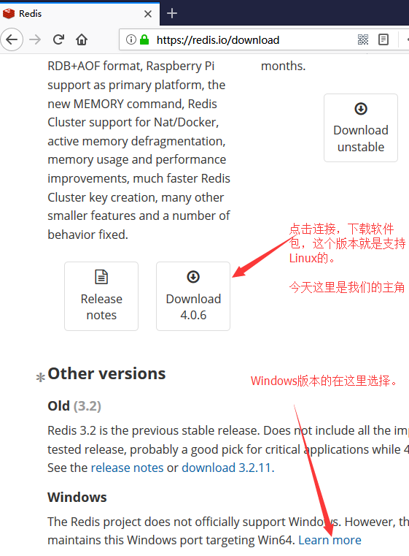
3.2、通过远程管理工具SSH Secure File Transfer Client，将Redis压缩包拷贝到Linux服务器中，放在/root/software/download/redis/目录下。
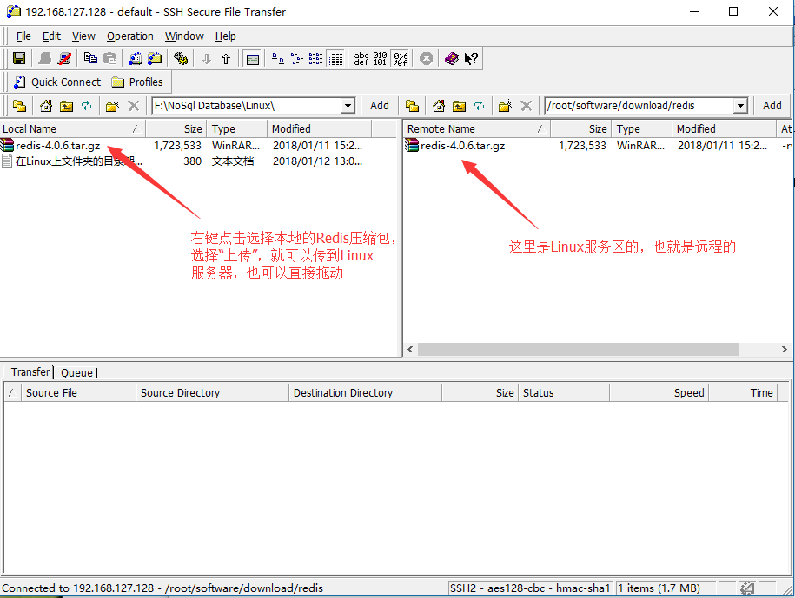
3.3、在Linux服务器上，通过cd 命令进入 software/download/redis/目录下，然后，本地解压redis最新的压缩包文件。执行命令：tar zxvf redis-4.0.6.tar.gz
1 | cd software/download/redis/ 进入到当前目录下，然后在执行操作

1 | tar zxvf redis-4.0.6.tar.gz 在当前目录下执行解压
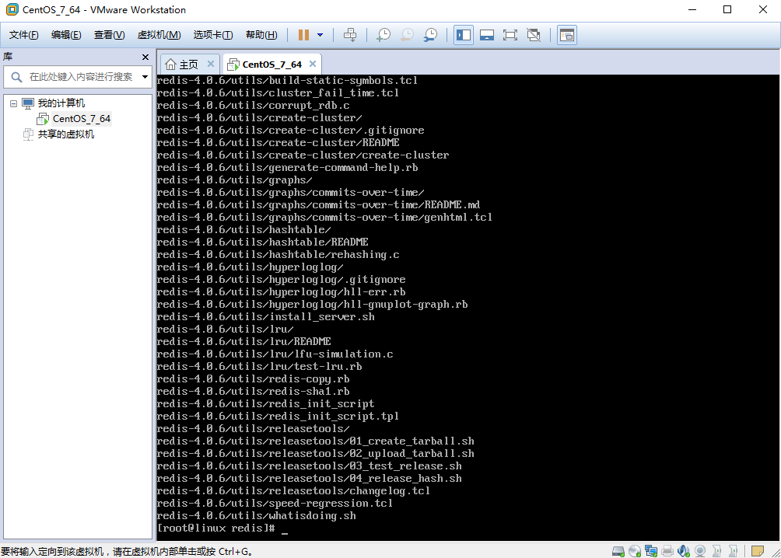
3.4、解压完成会在当目录 “/root/software/download/redis/”生成一个以redis-4.0.6为名称的文件夹，进入解压缩后的文件夹：cd redis-4.0.6，下面使用ll命令，或者使用ls -l（是L的小写），查看文件结构：
1  2  3  4  5 | 当前目录是：/root/software/download/redis/  cd redis-4.0.6 进入解压后文件夹根目录  ll 查看文件或者目录结构（2个L的小写）
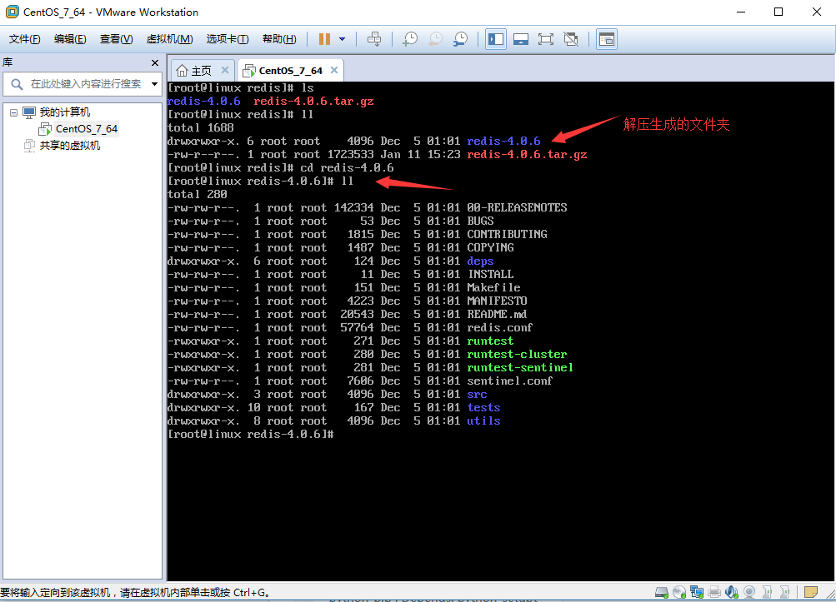
3.5、在当前redis-4.0.6根目录下，执行make命令对Redis解压后文件进行编译。
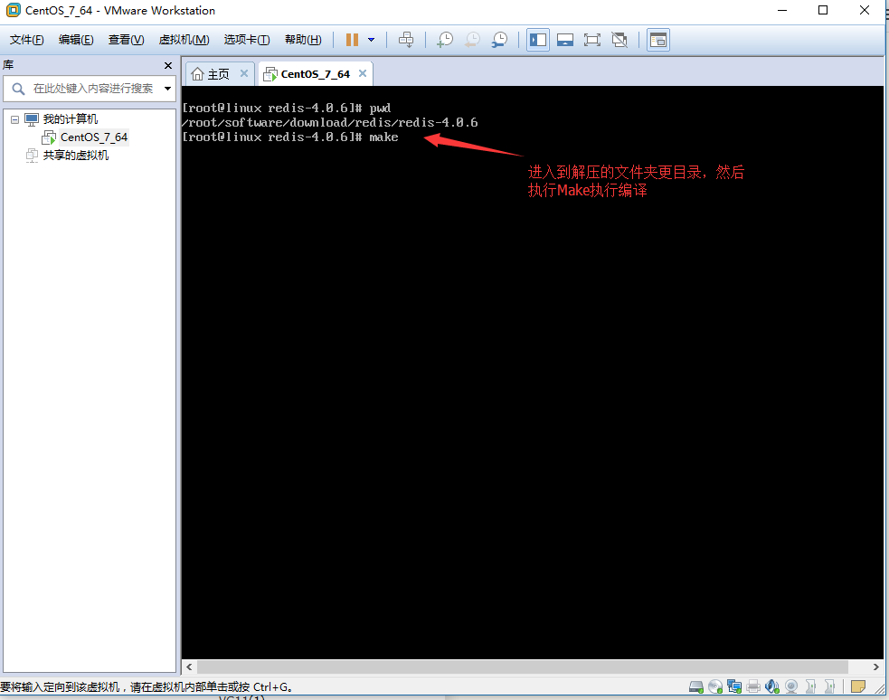
编译完成如图：
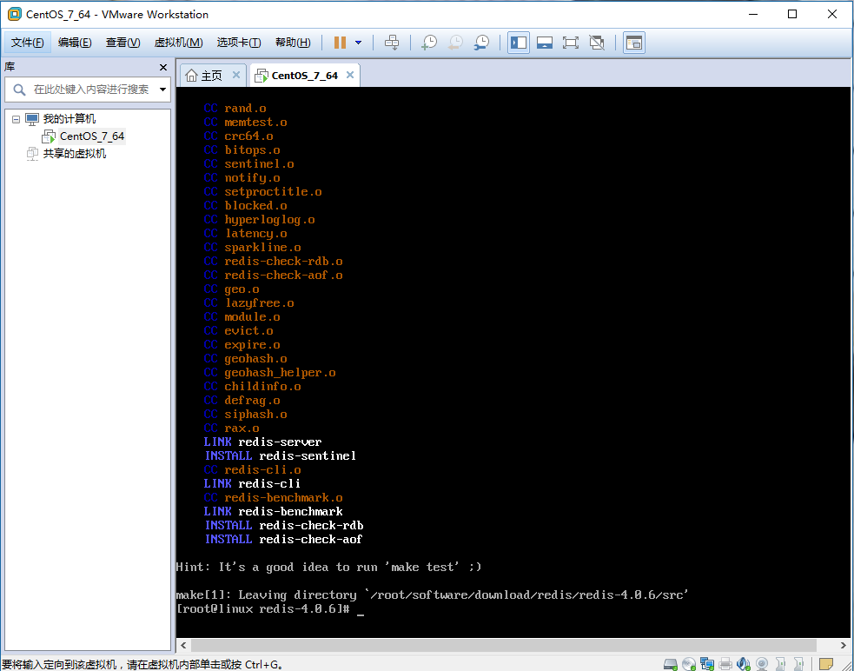
3.6、编译完成后，在Src目录下，有四个可执行文件redis-server、redis-benchmark、redis-cli和redis.conf（此文件在根目录下面，没有在src目录下面）。然后拷贝到一个目录下。
1  2 | 当前目录：  /root/software/download/redis/redis-4.0.6/src
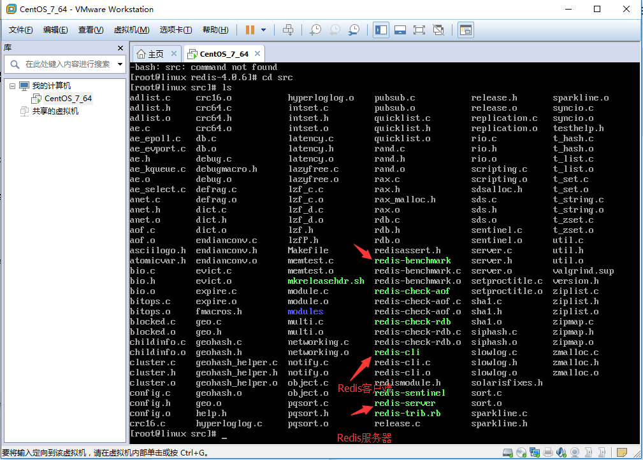
1  2  3  4  5  6  7  8  9  10  11 | mkdir -p /application/program/redis-tool/ 该目录用于存放Redis运行文件  cp redis-server（Redis的服务器端） /root/application/program/redis-tool/  cp redis-benchmark（测试工具） /root/application/program/redis-tool/  cp redis-cli（Redis的客户端） /root/application/program/redis-tool/  cp redis.conf（Redis的配置文件） /root/application/program/redis-tool/  cd application/program/redis-tool/
3.7、通过cd 命令进入 application/program/redis-tool/目录，通过vim命令修改redis.conf的配置文件。
1 | cd application/program/redis-tool/

1 | vim ./application/program/redis-tool/redis.conf
修改项目如下：
3.7.1、bind地址修改：bind 127.0.0.1 改为 改成你的地址，比如，我的IP地址是192.168.127.128
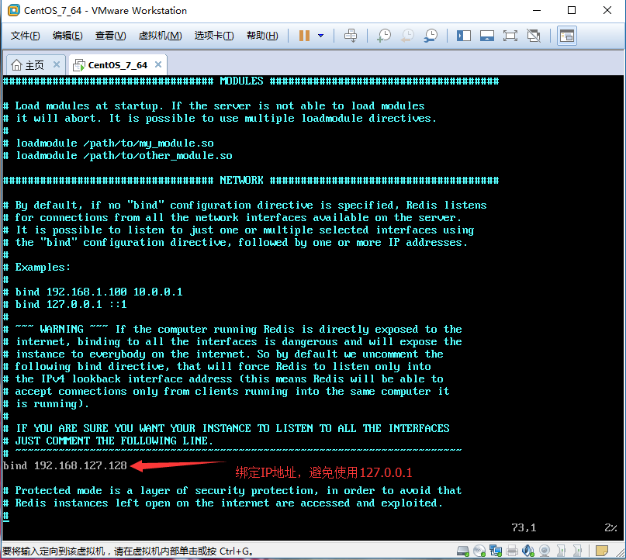
3.7.2、port端口号：port 6379 可以修改，也可以保持不变
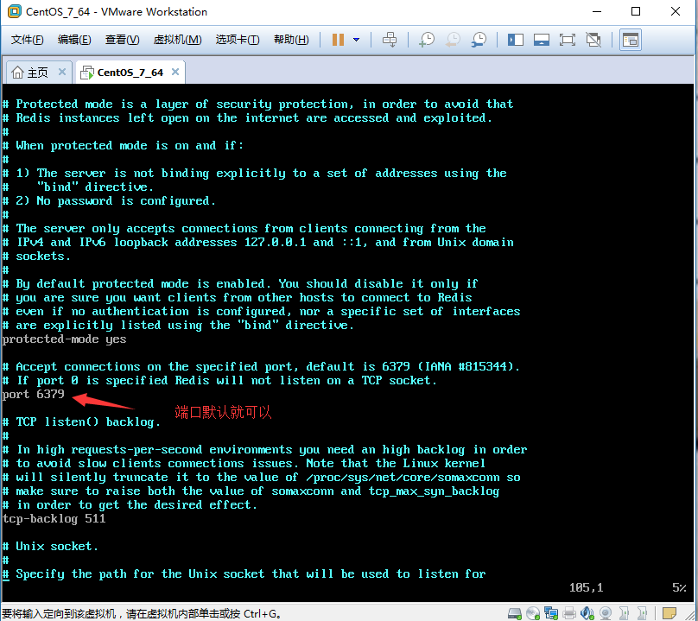
3.7.3、logfile日志文件： logfile（日志文件的地址） “/root/application/program/redis-tool/logs/redis.log”日志的文件名自己定义
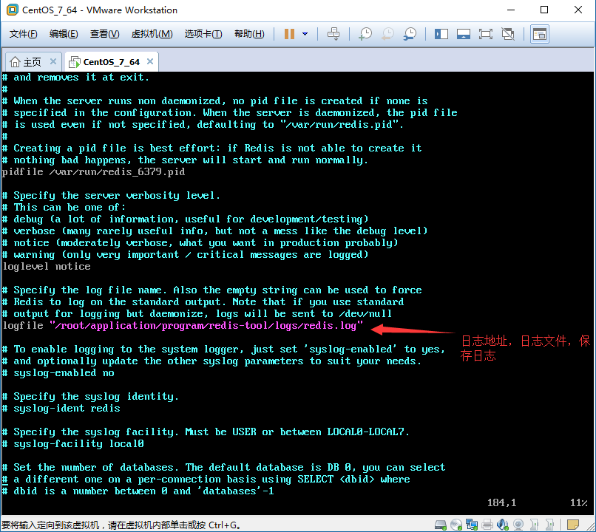
3.7.4、datafile持久化文件地址： dir /root/application/program/redis-tool/datas
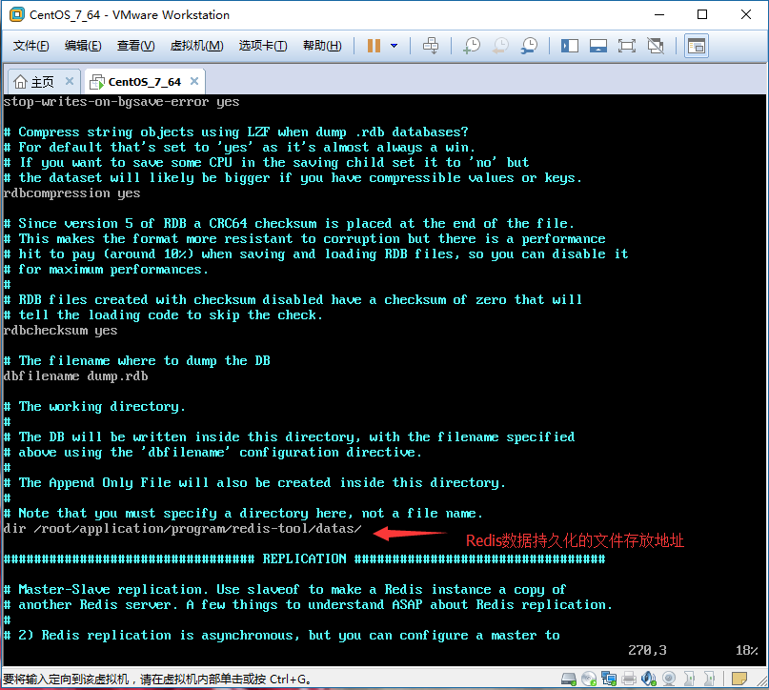
3.8、redis.conf配置文件修改完毕，保存退出（按ESC，然后按：冒号，最后输入wq，保存退出）。启动Redis的服务器端。cd /回到根目录，执行以下命令：
1  2  3  4  5  6 | 这是在根目录下操作的  ./application/program/redis-tool/redis-server ./application/program/redis-tool/redis.conf  如果当前目录是 cd application/program/redis-tool，那命令执行就简单了  redis-server redis.conf
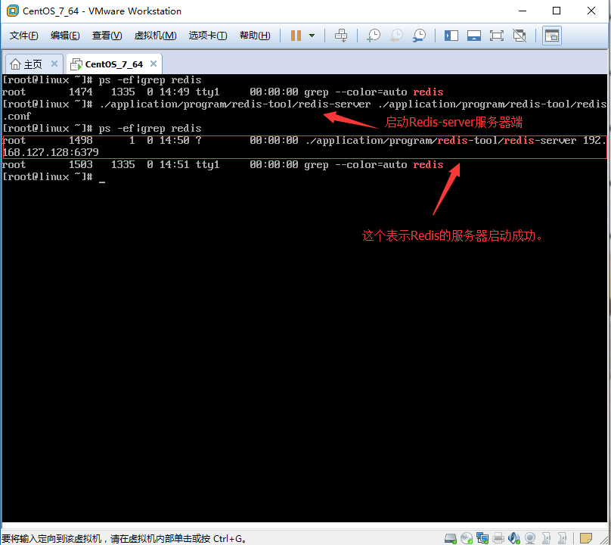
服务已经启动了，我们下一步该启动客户端了。
3.9、现在查看Datas和Logs目录下边，会有相应的文件，也表示启动Redis的服务器端成功。
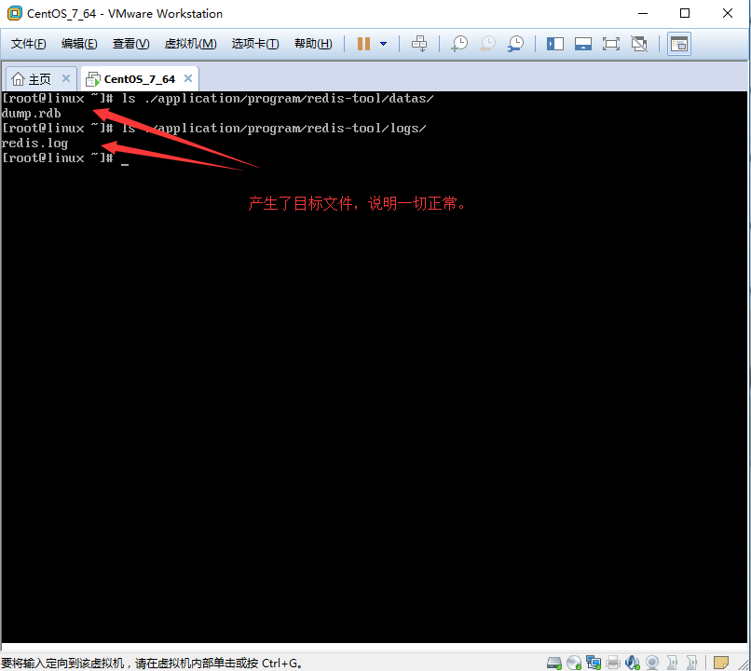
3.10、启动Redis的客户端，在根目录下，执行如下命令：./application/program/redis-tool/redis-cli -h 192.168.127.128 -p 6379，界面如下。
当前目录所处的位置不同，命令也会不同，这个请注意。我当前是在根目录下，大家也可以cd目标目录下，使用命令跟简单。
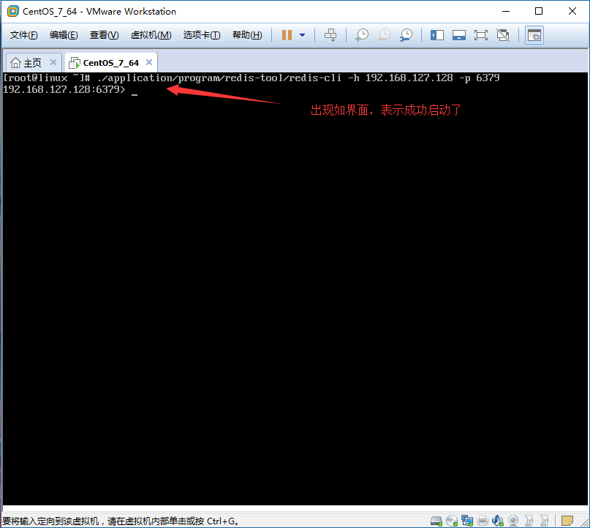
3.11、redis-cli客户端启动成功了，我们来测试一下吧。
1  2  3  4  5  6  7  8  9  10  11 | set name liulei  get name  set age 18  get age  mset sex nan address jiangxi post 12345  mget sex address post  keys *
效果图如下：
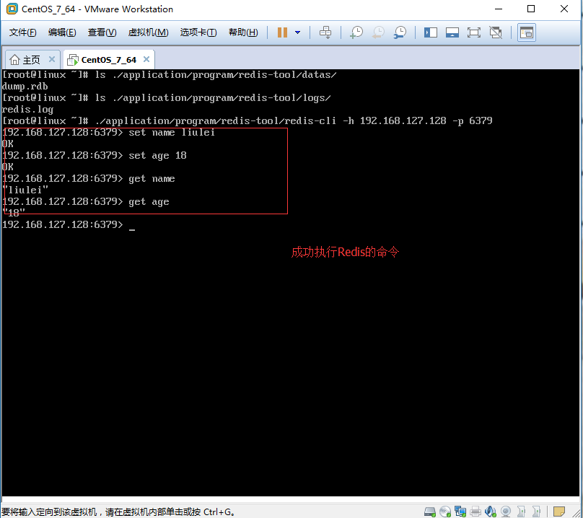
四、结束
这是我第一次在Linux上安装Redis，也是第一次使用Linux系统。安装过程不是很难，只是第一次使用Linux系统，很多命令不熟悉，所以有些坑，比如：退回上一级目录，在Windows环境下，直接cd..，但是在Linux环境里，cd和两个点之间有一个空格，后来好好学了一些Linux命令就好了。使用一段时间了，Linux使用起来还行，使用起来也挺方便。Linux环境安装Redis成功了，下一步在介绍一下，如何在Windows环境下安装Redis。继续前行，继续学习。

